
2023年 3月10日
株式会社ホビージャパン
ホビージャパンMOOK
HJメカニクスアーカイブ
機動戦士ガンダム 逆襲のシャア編
2023年3月10日（金）発売
株式会社ホビージャパン（本社：東京都渋谷区、代表取締役社長：松下大介）は、『機動戦士ガンダム 逆襲のシャア』を特集した模型ムック「HJメカニクスアーカイブ 機動戦士ガンダム 逆襲のシャア編」を2023年3月10日(金)より全国書店にて発売いたします。

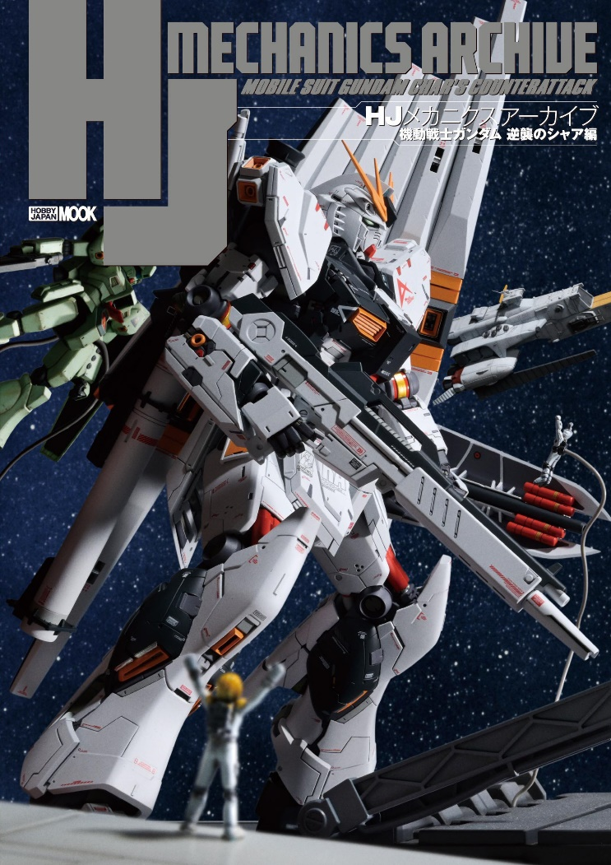
『機動戦士ガンダム 逆襲のシャア』を徹底フィーチャーした永久保存版
『機動戦士ガンダム 逆襲のシャア』の立体作例集「HJメカニクスアーカイブ 機動戦士ガンダム 逆襲のシャア編」が3月10日(金)に発売！
「HJメカニクス」に収録された作例や「月刊ホビージャパン」で掲載された特集記事をまとめ、新規の作例＆記事を加えた永久保存版シリーズ「HJメカニクスアーカイブ」の第2弾！今回は2023年で公開35周年を迎える『機動戦士ガンダム 逆襲のシャア』がテーマとなります。
『機動戦士ガンダム 逆襲のシャア』登場機体を徹底網羅した本書は、ガンプラ製作の手引書としてだけではなく、立体作品を通じてその機体の性能や特徴も詳しく解説！完全新規作例11体＆34ページを追加した、総128ページの大ボリュームの内容でお届けします。

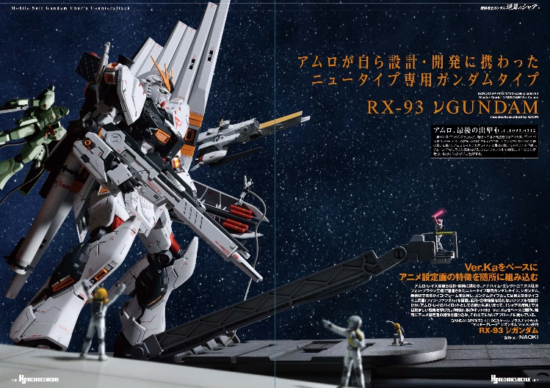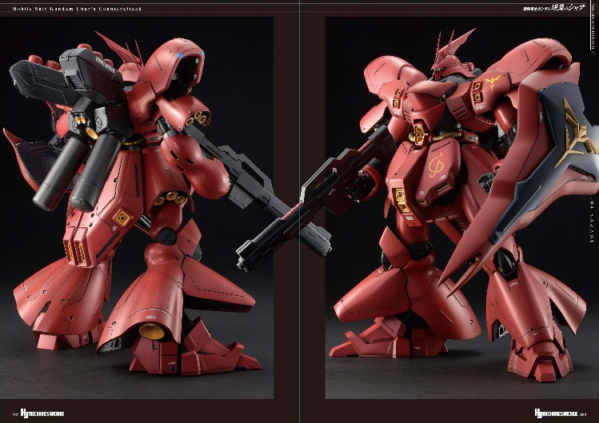
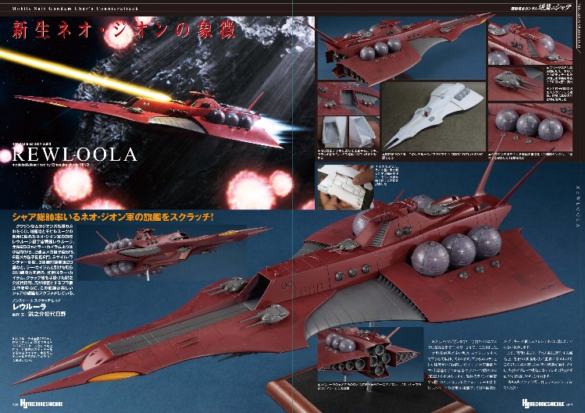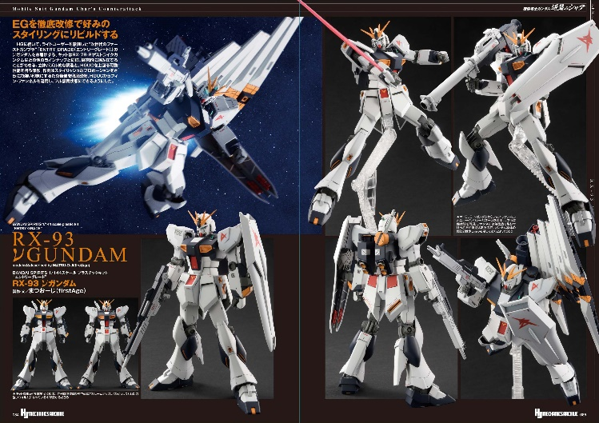

【商品情報】
HJメカニクスアーカイブ 機動戦士ガンダム 逆襲のシャア編
●発売日：2023年3月10日(金)発売
●定価：2,640円（本体2,400円＋税10％）
●雑誌コード：68158-68
●ISBNコード：978-4-7986-3105-9
●JANコード：9784798631059
●判型：A4判 平綴じ
●発売元：ホビージャパン

【権利表記】
©創通・サンライズ

【プレスリリースに関するお問い合わせは下記まで】
株式会社ホビージャパン 広報宣伝課 並木・有賀・岡本
〒151-0053 東京都渋谷区代々木 2-15-8 E-mail：pr@hobbyjapan.co.jp
TEL：03-5304-9115 URL：http://hobbyjapan.co.jp/

